Par l’Imâm Ibn Al-Qayyîm

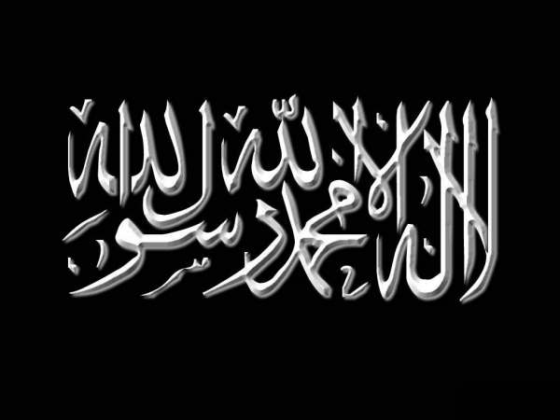 | La mécréance [Al-Koûffr]

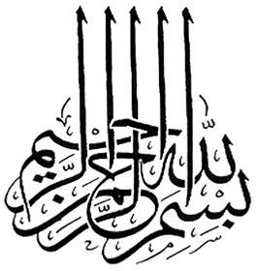

Ibn Al Qayyim -qu’Allâh lui fasse Miséricorde- a dit :

وكذلك الكفر ذو أصل وشعب. فكما أن شعب الإيمان إيمان فشعب الكفر كفر, والحياء شعبة من الإيمان, وقلة الحياء شعبة من شعب الكفر, والصدق شعبة من شعب الإيمان والكذب شعبة من شعب الكفر, والصلاة والزكاة والحج والصيام من شعب الإيمان, وتركها من شعب الكفر, والحكم بما‎ أنزل الله من شعب الإيمان والحكم بغير ما أنزل الله من شعب الكفر, والمعاصي كلها من شعب الكفر كما أن الطاعات كلها من شعب الإيمان. وشعب الإيمان قسمان: قولية وفعلية. وكذلك شعب الكفر نوعان: قولية وفعلية. ومن شعب الإيمان القولية شعبة يوجب زوالها زوال الإيمان, فكذلك من شعبه الفعلية ما يوجب زوالها زوال الإيمان وكذلك شعب الكفر القولية والفعلية. فكما يكفر بالإتيان بكلمة الكفر اختيارا وهي شعبة من شعب الكفر فكذلك يكفر بفعل شعبة من شعبه كالسجود للصنم والاستهانة بالمصحف فهذا أصل

« Et ainsi; la mécréance possède une racine et des branches ; et de la même manière que les branches de la Foi sont de la Foi ; eh bien les branches de la mécréances sont de la mécréance.

- La pudeur est une branche de la Foi, le manque de pudeur est donc une branche de la mécréance ;

- La sincérité est une branche de la Foi le mensonge est donc une branche de la mécréance ;

- La prière, la Zakât, le pèlerinage et le jeûne sont des branches de la Foi : les abandonner est une branche de la mécréance.

- Juger d’après la loi d’Allah est une branche de la Foi, donc juger par autre que la loi d’Allah est une branche de la mécréance ; et toutes les désobéissances sont des branches de la mécréance au même titre que toutes les obéissances sont des branches de la Foi.

Et les branches de la Foi sont en deux parties ;

- Celles de la parole

- Et celles de l’acte.

Et ainsi les branches de la mécréances sont de deux types : celles de la parole et celles de l’acte.

Or il y a certaines branches de la parole de Foi dont la disparition entraine la disparition totale de la Foi ; et aussi des branches d’acte de la Foi dont la disparition entraine la disparition totale de la Foi. Et il en va de même pour les branches de la mécréance ; elles sont paroles et actes.

Et de la même manière que l’on devient mécréant pour avoir prononcé une parole de mécréance délibérément et qui consiste en une branche de la mécréance ; eh bien l’on devient également mécréant lorsqu’on commet un acte qui est une branche de la mécréance comme lorsqu’on se prosterne pour une idole ou que l’on blasphème le Coran ; et ceci est un principe. »

Puis il dit -qu’Allâh lui fasse Miséricorde- :

وها هنا أصل آخر وهو أن الكفر نوعان: كفر عمل وكفر جحود وعناد, فكفر الجحود أن يكفر بما علم أن الرسول جاء به من عند الله جحودا وعنادا من أسماء الرب وصفاته وأفعاله وأحكامه, وهذا الكفر يضاد الإيمان من كل وجه. وأما كفر العمل فينقسم إلى ما يضاد الإيمان وإلى ما لا يضاده. فالسجود للصنم والاستهانة بالمصحف وقتل النبي وسبه يضاد الإيمان

« Il y a ici un autre principe; qui est que la mécréance a deux formes :

- Celle de l’acte du corps

- Et celle du reniement et du refus du cœur.

La mécréance du rejet consiste à mécroire en ce que l’on sait être un enseignement du messager venu de la part d’Allah par reniement et refus comme :

- Les noms d’Allah ;

- Ses attributs ;

- Ses Fonctions et Ses Lois.

Cette mécréance s’oppose totalement à la Foi, sous tous ses aspects. Quant à la mécréance de l’acte du corps ; elle se répartit entre ceux qui invalident totalement la Foi et ceux qui ne l’invalident pas totalement. En effet ; se prosterner pour une idole ; exprimer du mépris envers le Coran, tuer le prophète ou l’insulter ; [tout ceci] invalide totalement la Foi. »

Source : As Salât wa Ahkâm Târikiha, pages 55-57.

